«О текущем моменте», № 5 (101), ноябрь 2011 г.
Ситуация в мире: в воздухе пахнет грозой…

1. После того, как премьер-министр РФ В.В.Путин на последнем съезде «Единой России» 24 сентября 2011 года был выдвинут кандидатом на пост президента страны, обстановка в России и в мире кардинально изменилась. Вдруг снова запахло третьей мировой войной. Неужели он так опасен для «закулисы»? Его рейтинг — пока ещё премьера, а не президента — среди наиболее популярных лидеров мира — второе место после президента США, и это с учётом того, что либеральные делатели рейтингов, мягко говоря, В.В.Путина недолюбливают.
Что касается нашей оценки ситуации в мире, то она сложилась давно и сводится к следующему: глобальная концептуальная власть или глобальный предиктор (далее — ГП) ещё с середины XIX века потерял управление вследствие того, что решение проблемы общего кризиса капитализма при помощи «мраксизма» по не зависящим от них причинам пошло не так, как планировалось. И вот уже второе столетие идёт дёргание и трепыхание (воспринимаемое многими как управление «мировой закулисы») в попытке вернуть власть над процессом развития глобальной цивилизации. Если марионетки ГП — агрессивное руководство США — действительно разработали новые способы ведения будущих войн и обкатывают их сегодня в Ираке, Египте и в Ливии, то Россия — это не Ливия и не Египет, и тем более — не Ирак с Афганистаном.
Дело в том, что армий (в общепринятом понимании, т.е. таких, какими они помнятся по опыту первой и второй мировых войн ХХ века) после уничтожении СССР не существует нигде. Ну, разве что в Китае, Вьетнаме и Северной Корее. Если Германия перед нападением на СССР имела 150 готовых к бою дивизий, то современная ФРГ едва ли наберёт пару дивизий, и при этом они будут состоять в основном из наёмников. То же самое можно сказать и о самой большой армии мира — армии США. Можно ли представить сегодня, что во второй мировой войне сошлись армии наёмников со стороны нацистской Германии, Советского Союза и даже армии США, Великобритании и Японии? — Нет, конечно, такого даже вообразить невозможно — не та была психология эпохи. А сегодня во всех так называемых развитых странах — армии наёмников, которые стыдливо называют армиями, созданными на контрактной основе, и даже Россия строит свою армию на «контрактной основе».
Что же произошло такого в мире, что руководство всех развитых стран отказывается от своих бывших регулярных армий, в основу которых была положена идея священного долга служения Родине, и переходит к армии наёмников? Ведь любые наёмники всегда — потенциальные бандиты, и даже если они оснащёны сверхточным оружием, они не перестают быть потенциальными бандитами, у которых нет и не может быть других идей, кроме идеи — «срубить, как можно больше бабла». После этого, ответ на поставленный выше вопрос — банальный: армии, созданные на регулярной основе, оставались боеспособными лишь при соответствующем идеологическом обеспечении, чему наиболее яркий пример — распад утратившей идеологию царской армии в течение нескольких месяцев после февральской революции 1917 г. в России.
В современном мире ни одно правительство, ни один прислуживающий ему университет не в состоянии выработать эффективную идеологию прикрытия существующей системы ростовщического рабовладения на основе оболванивания широких масс населения СМИ. И потому деидеологизированные регулярные армии представляют опасность для олигархий развитых стран и служащих им наёмно-безъидейных правительств. Поэтому регулярные армии были заменены армиями контрактников-наёмников. И в силу этого обстоятельства такие армии — всего лишь один из инструментариев войны — «мясо», которое вследствие его безмозглости и продажности разводят на бабки. Да и сам термин «война» уже заменён другим — термином «работа», к которому иногда добавляется эпитет — «грязная».
И потому будущая мировая война, если человечество её допустит, тоже будет войной «грязной» — войной всех против всех, т.е. войной бандитских разборок, о чём ещё в 1981 г. предупреждал в своей странной книге «Зимняя война в Тибете» швейцарский писатель Фридрих Дюрренматт:
«Я наёмник и тем горжусь. Я воюю не только от имени Администрации, но и как исполнитель, пусть скромный, её миссии — той части этой миссии, которая заключается в борьбе с врагами. Ведь Администрация существует не только для того, чтобы помогать гражданам, но и чтобы защищать их.
Я воюю в Тибете, где идёт Зимняя война. Зимняя она потому, что на склонах Джомолунгмы, Чоой, Макалу и Манаслу всегда зима. Мы сражаемся на фантастической высоте, на глетчерах и крутых склонах, на осыпях и у берешрундов, под нависающими скалами, то в лабиринте окопов и бункеров, то на совершенно ослепляющем, ярчайшем солнце. И борьба усложняется еще и потому, что и мы, и противник одеты в одинаковую белую форму. Эта война — жестокая, неуправляемая рукопашная. Холод на вершинах и скалистых склонах дикий, носы и уши у нас обморожены.
Войско Администрации состоит из наёмников всех рас и народностей Земли: рядом с огромным негром из Конго сражается малаец, белокурый скандинав — рядом с австралийским бушменом. Здесь не только бывшие солдаты, но и члены бывших подпольных организаций, террористы всевозможных идейных убеждений, профессиональные убийцы, мафиози и обыкновенные уголовники. У неприятеля состав такой же».
— Т.е. «Администрация» и оппозиционные ей силы, против которых она ведёт мировую войну, а не только войну в Тибете, в нравственно-этическом аспекте неразличимы, но «Администрация» успела хапнуть больше и поддерживает свою монополию на власть ради мирских благ, даваемых обладанием властью в толпо-«элитарном» обществе.
Если же подготавливаемая ныне война всё же будет протекать по типу двух прошлых мировых войн, то она станет и последней войной — войной самоубийственной для всей цивилизации, поскольку в мире столько оружия, — в том числе и массового поражения, — что его разрушительный потенциал способен многократно уничтожить глобальную цивилизацию.
2. Тем не менее, к очередной мировой войне на Западе и, прежде всего в США, — готовятся. И хотя Н.К.Сванидзе бился в истерике по поводу такого рода обвинений в адрес Запада, высказанных С.Е.Кургиняном в программе «Исторический процесс» 02.11.2011 г., есть серьёзные основания для такого утверждения.
Чтобы такие утверждения не были голословными, следует понять, что мировые войны двух последних столетий это — войны по поводу торжества тех или иных идеалов. Это не совсем то, что принято считать за войну идей (идеологий), поскольку идеи (идеологии) вторичны по отношению к идеалам. А все идеологии в толпо-«элитарном» обществе исторически реально таковы, что достаточно часто они открыто провозглашают одни идеалы, чтобы скрыть и воплотить в жизнь совершенно другие идеалы (т.е. политические цели), которые остаются в умолчаниях. А когда не оглашаемые идеалы порождают конфликт, то конфликт получается беспредельным по своей жестокости и беспощадности.
Кто-то скажет, что и вторая мировая война тоже была войной идей: например, идей социализма (интернационализма) и фашизма (нацизма — термин более употребителен на Западе). И с этим можно согласиться, но с оговоркой: наряду с этим это была и война идеалов, но идеалов в основе своей не осознаваемых большинством — как с одной, так и с другой стороны.
И как следствие каждая из воюющих сторон считала себя абсолютно правой, отказывая противнику в правоте хоть в чём-то. Отсюда — такое ожесточение с обеих сторон, которого не наблюдалось в первой мировой войне. В чём же главная причина такого ожесточения? Как известно, если одно суждение истинно, то не совпадающие с ним — ложны. Но когда в обществе отсутствуют условия для формирования нормального процесса обсуждения идей и лежащих в их основе идеалов, то истина в спорах не рождается, а погибает. Иначе говоря, споры таковы, что в их ходе как бы сами собой создаются условия для выкашивания носителей самих идей. Не удивительно, что в прошлой войне и с той и с другой стороны первыми гибли самые идейные.
И те, кто сегодня «не видит разницы» между Советским Союзом и фашистской Германией либо (если видят) сознательно прут против истины, поскольку даже без обсуждения сути идеалов (а как обсуждать идеи и лежащие и их основе идеалы, если они не осознаются во всей своей полноте?) можно понять — на чьей стороне была Правда-Истина: по итогам войны. Легко представить, что было бы с народами России в случае победы нацистов: план «Ост» предусматривал уничтожение порядка 100 миллионов человек на территории СССР. Но зато весь мир стал свидетелем того, как поступил Советский Союз с побеждёнными, которые, кстати, ждали беспощадного возмездия со стороны победителей (по себе судили).
Правда история это одно, а как она предстаёт во мнениях получивших образование — это другое. И сейчас «среди молодых японцев — и не только среди них — широко распространено мнение о том, что атомная бомбардировка Нагасаки и Хиросимы в 1945-м, в действительности, — дело рук не американцев, а русских» (http://nnm.ru/blogs/Ser-ser/zapad-sssr-bombil-hirosimu-i-pervym-napal-na-gitlera/).
А изрядная доля американцев убеждена в том, что это США спасли Россию от Гитлера и продолжают помогать преодолевать последствия советского тоталитаризма.
«США спасли Россию от Гитлера», Марк, США: «Я был в Петербурге в 1997 году и был шокирован холодными огромными зданиями. Сталинский стиль, не так ли вы это называете? Безобразно. Увидев на стенах следы разрушений от пуль и бомб, я спросил гида, откуда это. Она сказала: «Следы войны» Я удивился: какой войны? Я жил в Лондоне одно время, но там не было подобных следов разрушений. Что же такое происходило в Санкт-Петербурге? Может, я проспал урок истории? Я попросил уточнить. Она подтвердила, что речь идет о второй мировой войне. Но это уже не выдерживает никакой критики — спустя 50 лет, после того как США спасли Россию от Гитлера, они даже не смогли очистить город. (…)
«Русские — неблагодарные свиньи», Бен Ричардсон (Ben Richardson), Калифорния:
«Мне тяжело думать о том, насколько вы, русские, неблагодарны к США. Мы очень много помогали вам в последние годы. Мы протянули руку дружбы вашему правительству и людям. Мы отдали бессчётное количество долларов вашему правительству, бизнесменам, церквам и просто людям. Америка — самая великая страна на земле» (http://nnm.ru/blogs/Ser-ser/zapad-sssr-bombil-hirosimu-i-pervym-napal-na-gitlera/).
Но и в России хватает идиотов, которые, предпочитая ездить на иномарках, презирая продукцию единственного выжившего отечественного автозавода (ВАЗ), специализирующегося на легковушках, убеждены в том, что и после 20 лет целенаправленного разрушения в стране образования, науки, промышленности, армии и флота, если что — «мы порвём Штаты как Тузик грелку».
То есть воспроизводство невежества создаёт предпосылки к новой войне за торжество неких внятно не осознаваемых идеалов.
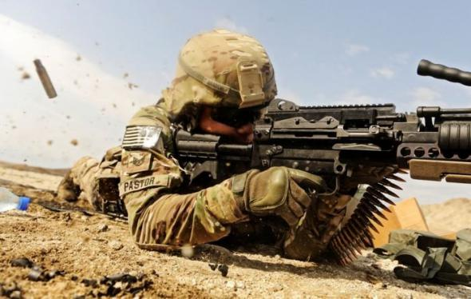
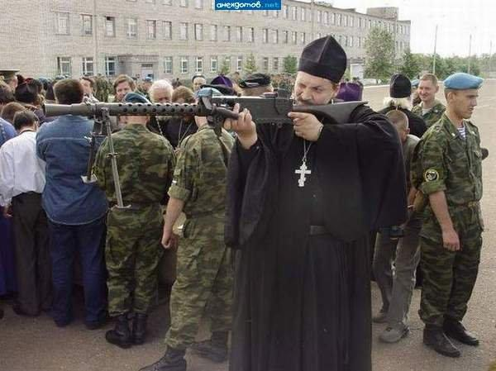
* * *
С ними Бог? — Если со снимком справа всё понятно, то снимок слева нуждается в пояснении: у парня на рукаве ниже изображения флага США нашивка
«PASTOR» (т.е. в случае попадания в плен он претендует на особый статус «некомбатанта» — лица, находящегося в действующей армии, но не принимающего участия в боевых действиях с оружием в руках, а в случае попадания в плен его нельзя принуждать к работе, поскольку его миссия и в плену — исполнять пасторские обязанности по отношению к прочим пленным).
А если фотографии поменять местами, то противник остаётся за кадром, и этот общий противник — ислам, к чему стремится ГП (см. аналитическую записку ВП СССР 2010 г. «Долговременная стратегия преодоления коранического ислама заправилами библейского проекта»), что многообещающе, поскольку значительная часть населения России — мусульмане, а джихад ведётся до безоговорочной капитуляции противника…
Вставка 21.11.2011.
Уже после публикации настоящей записки с приведёнными выше фотографиями и нашими комментариями к ним нам указали на ошибку.
На фото слева — не американский военный священник на учениях. Нам пояснили: «они в армии США имеют чёткое название — Сhaplain — капеллан и их “небоевой” статус подтверждается лишь значком соответствующим исповедуемой религии (христианство, ислам, буддизм, иудаизм. Никаких «Pastor» на рукаве они не носят. Данная надпись неуставная и, скорее всего, относится к фамилии или прозвищу бойца. Неужели КОБчики не могут не врать даже в мелочах?
Тип нашивки не меняет суть явления, но всё-таки такие неточности вызывают у некоторых людей реакцию, влекущую за собой дискредитацию информации».
Фотографии военных священников армии США (взяты с сайтов: http://www.defense.gov/dodcmsshare/newsstoryPhoto/2009-07/scr_0220609-9722M-A-571.jpg, http://www.getreligion.org/wp-content/photos/2009/07/size0-army.mil-43097-2009-06-26-120638.jpg) представлены ниже.
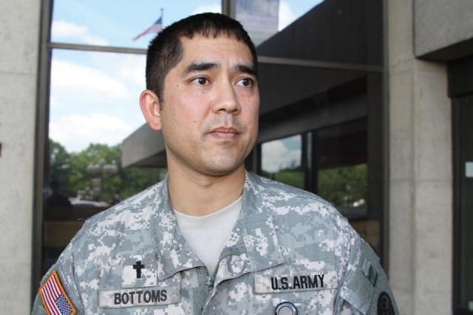
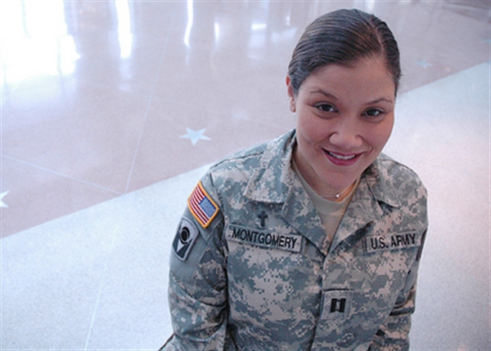
Признательны за указание на ошибку: тоже ошибаемся как все — «нельзя объять необъятное», но действительно: суть явления — угрозы войны обоюдного самодовольного невежества за торжество ложных идеалов «не та фотография» не меняет, а публикация «тех фотографий» не разряжает самой угрозы.
* *
*
3. Что касается существа неосознаваемых идеалов, то нельзя же считать, что народы многонациональной Русской цивилизации сражалась в Великой Отечественной войне за идеи марксизма-ленинизма. Теперь-то уж об этом говорят открыто даже перевёртыши из идеологического отдела ЦК КПСС (типа А.С.Ципко), которые так ничего и не поняли в идеологическом обеспечении реальной политики и потому в одночасье отказались от идеологии, которой служили продажно за деньги, а угробив СССР, стали «искренне» служить (также за деньги) другой идеологии, т.е. вдруг стали как бы воцерковленными. Также глупо полагать, что и народы Европы в прошлой войне сражались за идеи национал-социализма. Многие сегодня забыли, что поход Гитлера на Восток благословил глава католической церкви — Римский папа, а на бляхах немецких солдат были выбиты слова «С нами бог!» (по-немецки — Gott mit uns!). А СССР гитлеровская и вся западная пропаганда представляла как страну «воинствующего атеизма».
И всё-таки, за что же с таким ожесточением бились обе стороны?
4. Известно, что исторические эпохи отличаются одна от другой своеобразием понятийного аппарата: то, что в одной эпохе воспринимается на основе общепринятого понятийного аппарата как непреложная истина, в другой — воспринимается как абсурд (на основе того же понятийного аппарата). И одной из главных причин невозможности поддержания процесса обсуждения идей с целью выяснения, — какие из них истинные, а какие — ложные, — является отсутствие в обществе адекватного жизни понятийного аппарата.
В конце ХХ столетия новый понятийный аппарат социологии создан в Русской цивилизации в русле Концепции общественной безопасности (далее КОБ). С позиции КОБ атеизм может быть двух видов: материалистический и идеалистический. Идеи марксизма-ленинизма в терминологии КОБ — проявление материалистического атеизма, а идеи всех церквей имени Христа в этой же терминологии — проявление идеалистического атеизма (то же касается и вероучения синагоги). Отсюда первоиерархи католической церкви на Западе и православной церкви России — главные атеисты идеалистического атеизма, и потому за свой атеизм они должны быть готовы ответить Богу особо. И хотя Бог дал биологическому виду «Homo sapiens» свободу выбора и возможность стать человеком (что означает — обрести в Любви свободу воли на основе диктатуры совести), но атеизма в любом виде — Бог не поддерживает. И владея понятийным аппаратом КОБ, можно при желании получить ответ на вопрос, который так часто задают атеисты: А куда же смотрит Бог, когда велись и ведутся подобные войны? — А куда Он должен смотреть, если с обеих сторон ожесточённо дерутся атеисты, которым Бог дал свободу выбора и возможность стать человеками — Его наместниками на Земле, но они не могут ей воспользоваться из-за нежелания самостоятельно разобраться — какие же идеи истинно справедливые?

5. Но процесс осознания идей правды и справедливости в обществе шёл всегда, и более того — он всегда поддерживался и поддерживается Свыше. А поскольку для осознания идей правды и справедливости в обществе объективно существует потребность в понятийном аппарате, адекватном исторической эпохе, то такой понятийный аппарат и явлен в конце ХХ века в КОБ — в том числе и для того, чтобы преодолеть безъидейность, к господству которой появилась тенденция в конце XX века. Пока многим ещё непонятно, почему такой понятийный аппарат появился в Русской цивилизации? — Потому что Россия первой преодолела идеалистический атеизм. На это ей потребовалось 1000 лет, а за три поколения ХХ века — она преодолела и материалистический атеизм. Но такое преодоление для большинства населения пока произошло только на безсознательных уровнях психики. Тем не менее, это произошло и означает, что Россия снова «впереди планеты всей» — независимо от того, кто и как будет по этому поводу ёрничать или настаивать, что всё возвращается «в лоно возрождающейся РПЦ» (в каком качестве она «возрождается», даёт представление портрет «пастыря» слева, который более красноречив, чем любые слова). Т.е. Россия первая из всех стран мира подготовлена всей своей прошлой трагичной историей к тому, чтобы «переварить» всё это и на уровне сознания. А для этого ей необходим понятийный аппарат, чтобы знать — Куда ж нам плыть? — о чём вопрошал ещё в XIX веке русский провидец А.С.Пушкин. Ответ очевиден — вперёд по «вертикали власти» к иерархически наивысшему управлению — к Богодержавию, а не назад — к идеалистическому или материалистическому атеизму, как это нам пытаются по своей безсовестности и бездумию навязать и внушить либерал-демократы и лжепатриоты, которые в этой точке исторического процесса и смыкаются.
И потому не случайно правители всех стран (в том числе пока и России), уходят от обсуждения вопроса: на основе каких идеалов будем строить будущее? А почему уходят? — Да потому что чувствуют (хотя и не понимают) — всякое обсуждение идеологий неизбежно приведёт к обсуждению адекватного понятийного аппарата и к вопросу о происхождении понятийного аппарата и сути тех идеалов (политических целей), которые выражают и скрывают идеологии.
Отсюда и главная задача текущего момента — освоение КОБ и её понятийного аппарата, чтобы у общества появилась реальная возможность вывести правые идеи на уровень сознания и воплотить их в жизнь. Если это получится, то исчезнут и условия для развязывания большой войны.
6. Генералы во всём мире, если не воруют по способности, то в большинстве своём готовятся к прошлым войнам. Готовиться к войнам будущим — им кругозор и культура мышления не позволяют, тем более, если стратегия читается только в академиях. А адекватная история и политология не читается вообще нигде — ни в кадетских корпусах и школах, ни в военных вузах.
Если смотреть на глобальный исторический процесс после окончания второй мировой, то для ГП главной проблемой в военной сфере было — избежать беспредельной войны между НАТО и СССР, которая могла разразиться спонтанно-несанкционированно из-за ошибки компьютера (было несколько случаев, и только человек налагал «вето» на автоматическое начало войны), из-за сбоя психики или стечения обстоятельств (Рейган «пошутил» о том, что он подписал директиву о нападении на СССР, а прямой эфир был уже открыт). Эту проблему они спускали на тормозах до краха СССР, после чего оказались перед задачей — обуздать устремлённость США к колонизации остального мира. Федеральная резервная система (ФРС) в этом тоже соучаствует, и кризис 2008 и последующих годов — одно из средств воздействия на США со стороны ГП — чтобы не зарывались.
В общем же в эпоху интенсификации глобализации и невозможности обывателя уклониться от воздействия СМИ (прямого или косвенного) всё-таки главным средством ведения войны являются СМИ, которые прежде всего воздействуют на психопатов (а их — подавляющее большинство во всех развитых странах мира), а структурам масонского «братаната» и финансистам остаётся только инициировать те или иные действия на основе сформированного СМИ «общественного мнения» и автосинхронизации (в терминах Достаточно общей теории управления, а на их языке — «флэш-моб»). Когда общество обстоятельно хаотизировано и деидеологизировано усилиями системы образования и СМИ, то после его «флэш-мобилизации» в русле определённого сценария для закрепления успеха необходим в общем-то относительно небольшой контингент полицейских сил (можно и из числа аборигенов), а также — спецназа кураторов от НАТО или ООН и диверсионные группы из числа заблаговременно подготовленных оппозиционеров ранее правившему режиму. После того, как это всё отработает, цели войны — достигнуты. А далее — геноцид деидеологизированного населения-толпы в режиме самоликвидации (алкоголь, табак, наркотики). Населения-толпы, а не народа: толпа не знает иного смысла жизни, кроме удовольствий и не способна самостоятельно выработать иной смысл жизни, чтобы противостоять деградации и гибели в гедонизме.
В этой стратегии на США возлагается обязанность содержать авианосный флот и авиационно-космическую инфраструктуру освещения обстановки и выдачи целеуказаний. Всем прочим — посильное участие в наземных операциях против тех, кто не вписывается в новый мировой порядок, устанавливаемый «Администрацией».
Толпа в государстве (жертве агрессии), даже если в её среде будут танкисты и артиллеристы, в чьих руках вдруг окажутся танки, пушки и ракетные комплексы, — не может эффективно противиться реализации такого рода сценариев на принципах «народного ополчения» и партизанщины дилетантов потому, что погасить стратегию, целенаправленно проводимую в жизнь, может только более эффективная стратегия, проводимая в жизнь не менее целенаправленно. А это — не удел митингов и прочей суеты толпы.
7. Т.е. единственный способ заблокировать такого рода сценаристику — заблокировать деидеологизацию в отношении тех, кому не всё равно как жить — сегодня и в будущем. Иначе говоря, они должны быть приверженцами определённого идеала будущего и методологии воплощения идеала в жизнь. А все, кто состоялся в качестве деидеологизированных, должны быть убеждены в том, что «Тянаньмынь» (раздавить «флэш-моб» танками или смыть водомётами на морозе) — это нормальная реакция на активность псевдочеловеков со стороны любого государства — хоть олигархически тоталитарного, хоть истинно-демократического. И события на Манежной в декабре 2010 также показали, что нынешняя олигархия способна устроить показательный «Тянаньмынь», чтобы сохранить свою власть.
В отношении возможностей реализации такого рода сценариев «флэш-моб войны» в РФ в будущем перестройка уже оказала своё прививочное по характеру воздействие: «Одного яйца два раза не высидишь». Но это не значит, что Россия — застойное «болото», в котором ничего не происходит…
Внутренний Предиктор СССР
29 октября — 7 ноября 2011 г.
Уточнения: 21 ноября 2011 г.

НАТО готовится к глобальной войне — Christof Lehmann 24.10.11: http://truthfrequencynews.com/?p=16875
Вон уже сколько лет Россионский режим мучается с тем, чтобы «день народного единства» с олигархией стал признаваемым людьми праздником: более половины опрашиваемых не знают, что празднуют, порядка 40 % празднуют годовщину Великой октябрьской социалистической революции, и чуть больше 10 % — своё единение с олигархией. Ну разве в такой стране олигархия может позволить себе иметь какую-нибудь ещё армию, кроме контрактной (в том числе к этой армии надо причислить и героических бойцов ЧОП — частных охранных предприятий).
Это позволяет понять и состав преступления В.В.Путина перед либеральной олигархией: «чекистская мафия» нагнула либерально-буржуазную олигархию, сложившуюся в ельцинские времена, и держит её в таком положении. И эта проблема для либералов — неразрешимая, потому, что в России не сложилась эффективная закулисная власть масонства (как это имеет место на Западе) и потому закулисную власть осуществляет «чекистская мафия», а ГП признаёт для Россионии такой способ управления в настоящее время безальтернативным до тех пор, пока ГП не потребуется в России хаос.
Фридрих Дюрренматт «Зимняя война в Тибете» http://www.modernlib.ru/books/dyurrenmatt_fridrih/zimnyaya_voyna_v_tibete/read/
Для Н.К.Сванидзе история России на протяжении многих веков — одна сплошная ошибка, что наводит на мысль, что он сам — воплощённая биологическая ошибка.
Владлен Бахнов. Как погасло солнце. С этим памфлетом на мафиозное государство можно ознакомиться в интернете по адресу: http://oldsf.ufacom.ru/BACHNOV/Bachnv11.htm или http://lib.rus.ec/b/122537/read.
В частности, на колоннах Исаакиевского собора выбоины от снарядов и осколков не заделаны.
Вообще одна из причин краха социализма в СССР в том, что вследствие систематических нарушений внутрипартийной демократии в хрущёвско-брежневские времена такие безпросветные идиоты и негодяи как А.С. Ципко были ведущими идеологами в аппарате ЦК, и их оттуда было не убрать никакими земными силами. А теперь они же обличают социализм СССР (хотя сегодня уже многие понимают, что это был псевдосоциализм, — настоящий социализм народ вряд ли позволил бы уничтожить) как ошибку истории, будучи сами воплощёнными биологическими ошибками.
Даже самые «воцерковленные» способны понять, что между учением Христа и исторически сложившимся христианством — «дистанция огромного размера». То же касается и коранического учения и исторически сложившегося ислама.
Очередное посмешище на эту тему — встреча лидеров G20 04.11.2011 (в ней участвовал и Д.А.Медведев) по поводу спасения Европы из финансового кризиса, вызванного ростовщичеством как системообразующим фактором мировых финансов.
Об авиации говорить не приходится: авиация требует эффективного госуправления научно-внедренческими циклами и поддержания инфраструктур базирования, обслуживания и восполнения боевых потерь техники и личного состава как в мирное, так и в военное время. Танки и артиллерия в сопоставлении с авиацией практически независимы от инфраструктур.
Именно этого не было в Ливии несмотря на высокий уровень экономического благосостояния её населения. И это стало главной причиной, которую «джамахер», будучи лидером джамахерии, взращивал несколько десятилетий своего правления и которая позволила НАТО победить (временно) Ливию.

